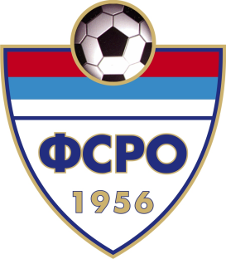
Р А С П О Р Е Д
првенствених утакмица ОМЛАДИНСКЕ ЛИГЕ
група КРАЉЕВО ФСРО за ЈЕСЕЊИ део првенства
такмичарске 2025/2026

 | 1.коло 13/14.09.2025.год. | резултат |  |  |  | 2.коло 20/21.09.2025.год. | резултат
 | Поповићи Врњци – Гоч |  |  |  |  | Гоч – Реал
 | Рудар – Будућност |  |  |  | С | Будућност – Напредак
С | Напредак – Реал |  |  |  |  | Поповићи Врњци – Рудар

 | 3.коло 27/28.05.2025.год. | резултат |  |  |  | 4.коло 04/05.10.2025.год. | резултат
 | Рудар – Гоч |  |  |  |  | Гоч – Будућност
С | Напредак-Поповићи Врњци |  |  |  |  | Поповићи Врњци – Реал
 | Реал – Будућност |  |  |  |  | Рудар – Напредак

 | 5.коло 11/12.10.2025.год. | резултат
 | Напредак – Гоч
 | Реал – Рудар
 | Будућност–ПоповићиВрњци

КЛУБОВИ који јављају термине домаћинства дужни су да јаве противничкој екипи, Комесару или Заменику Комесара за такмичења до СРЕДЕ до 18,00 часова, за наредно коло

КЛУПСКА БОЈА И ДАН ИГРАЊА

РЕАЛ-Бела – ЈАВЉА
ПОПОВИЋИ ВР-Црвена – ЈАВЉА БУДУЋНОСТ-плаво-бела-СУБОТА 10,00
РУДАР –зелено-црна, ЈАВЉА ГОЧ—плаво-бела, ЈАВЉА
НАПРЕДАК-плава, СУБОТА 11,00

Гостујући клубови су дужни да поштују боју домаћег клуба.


КОМЕСАР ЗА ТАКМИЧЕЊЕ Владимир МИЛИЋЕВИЋ,ср.
тел: 064/864-0233

ЗАМЕНИК КОМЕСАРА ЗА ТАКМИЧЕЊЕ Јован ФИЛИПОВИЋ,ср.
тел: 065/885-7133

